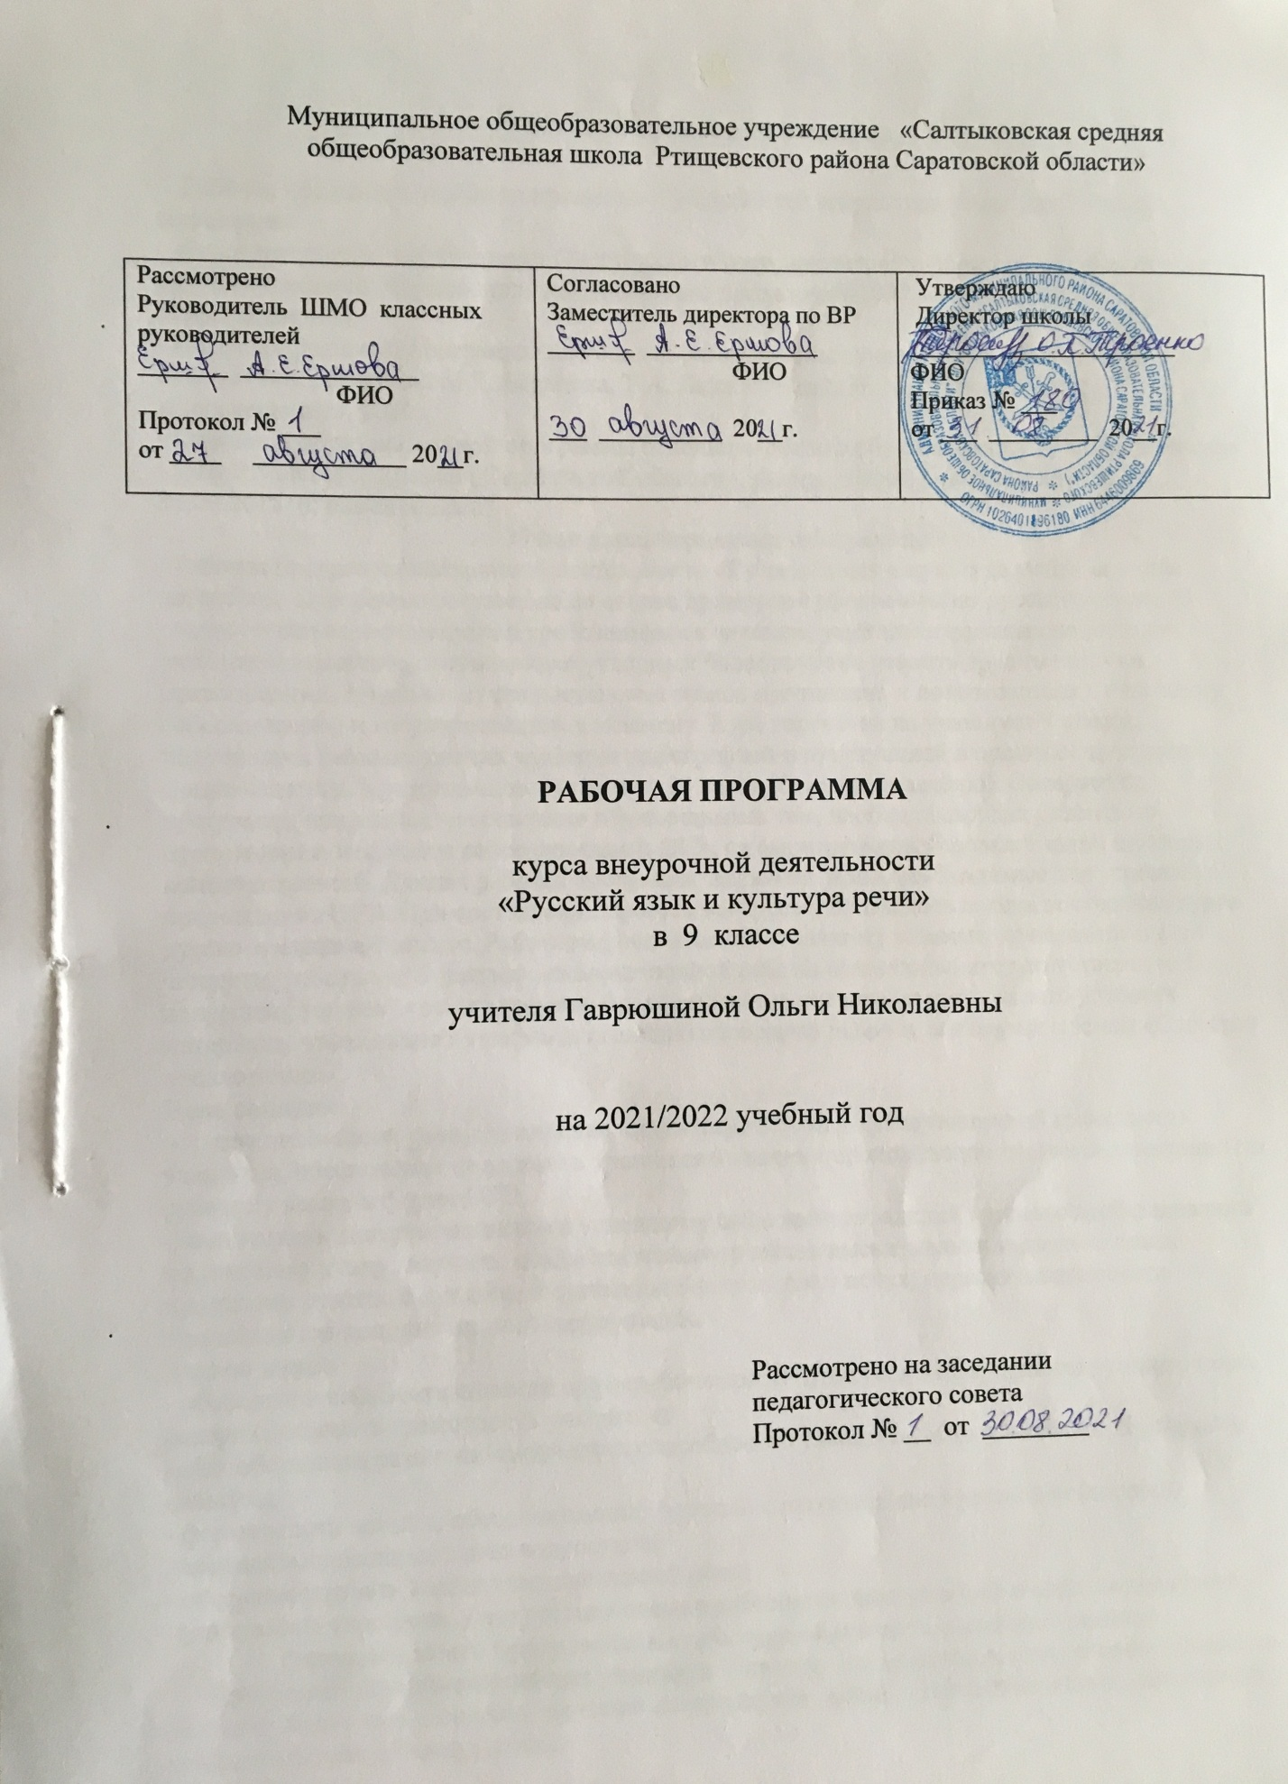
I. Пояснительная записка

Рабочая программа учебного предмета «Русский язык и культура речи» для 9 класса составлена:
- в соответствии с требованиями Федерального государственного образовательного стандарта основного общего образования, утвержденного приказом №1897 от 17.12.2010
(с изменениями);
- авторской рабочей программы для общеобразовательных учреждений «Русский язык. 5-9 классы» под редакцией М.Т. Баранова, Т.А. Ладыженской, Н. М. Шанского, М: «Просвещение», 2010;
- Основной образовательной программы основного общего образования МОУ «Салтыковская СОШ Ртищевского района Саратовской области», утвержденной Приказом № 156 от 31.08.2015 (с изменениями).
Общая характеристика программы.
Рабочая программа внеурочной деятельности «Русский язык и культура речи» является авторской. Программа составлена на основе примерной программы по русскому языку. В соответствии с современными требованиями к знаниям, умениям и навыкам подобрано учебное содержание, позволяющее учащимся более глубоко усвоить трудные случаи правописания, трудные случаи постановки знаков препинания и подготовиться к итоговому собеседованию и государственному экзамену. Курс рассчитан на учащихся 9 класса, получивших базовые умения владения орфографией и пунктуацией в пределах программы средней школы. Программа рассчитана на 36 часов (один час в неделю). Содержание программы направлено на освоение обучающимися тем, необходимых для успешного прохождения итогового собеседования и ОГЭ, на формирование базовых знаний и базовых компетентностей. Данная рабочая программа включает темы, необходимые для успешного прохождения ОГЭ. При составлении программы курса учитывалась логика построения курса русского языка в 9 классе. Работа над подготовкой к устному экзамену проводится в 1-ой четверти; работа над 2 частью экзаменационной работы отнесена во вторую четверть и II полугодие, так как к этому времени будет изучена значительная часть нового учебного материала, что позволит учащимся выполнять тестовые задания, связанные с темой «Сложное предложение».
Цель занятий:
- развитие связной речи, повышение орфографической и пунктуационной грамотности учащихся, обеспечение подготовки учащихся 9 класса к прохождению итоговой аттестации по русскому языку в форме ОГЭ;
- подготовить девятиклассников к успешному выполнению заданий итогового собеседования по русскому языку: научить создавать монологические высказывания на разные темы, принимать участие в диалоге, выразительно читать текст вслух, пересказывать текст с привлечением дополнительной информации.
Задачи курса:
- обобщать и систематизировать орфографические и пунктуационные правила русского языка, совершенствовать грамотность учащихся;
- способствовать развитию творческих способностей учащихся, коммуникативных умений и навыков;
- формировать навыки, обеспечивающие успешное прохождение итоговой аттестации;
- обогатить словарный запас подростков;
- совершенствовать навыки выразительной речи;
- развивать и укреплять у подростков навыки публичных выступлений и ведения дискуссий.
Описание место программы в структуре образовательной программы
Программа предназначена для учащихся 9 класса. На реализацию программы отводится 36 часов (один час в неделю, включая каникулярное время). Приблизительная длительность каждого занятия 45 минут -1 час.
II. Личностные и метапредметные результаты.

Личностные результаты:
1) осознание эстетической ценности русского языка; уважительное отношение к родному языку, гордость за него; потребность сохранить чистоту русского языка как явления национальной культуры; стремление к речевому самосовершенствованию;
2) достаточный объем словарного запаса и усвоенных грамматических средств для свободного выражения мыслей и чувств в процессе речевого общения; способность к самооценке на основе наблюдения за собственной речью.

Метапредметные результаты:
1) владение всеми видами речевой деятельности:
Аудирование и чтение:
• адекватное понимание информации устного и письменного сообщения (коммуникативной установки, темы текста, основной мысли; основной и дополнительной информации);
• владение разными видами чтения (поисковым, просмотровым, ознакомительным, изучающим) текстов разных стилей и жанров;
• адекватное восприятие на слух текстов разных стилей и жанров; владение разными видами аудирования (выборочным, ознакомительным, детальным);
• свободно пользоваться словарями;
• овладение приемами отбора и систематизации материала на определенную тему; способность к преобразованию, сохранению и передаче информации, полученной в результате чтения или аудирования;
• умение сопоставлять и сравнивать речевые высказывания с точки зрения их содержания, стилистических особенностей и использованных языковых средств;
говорение и письмо:
• способность определять цели предстоящей учебной деятельности (индивидуальной и коллективной), последовательность действий, оценивать достигнутые результаты и адекватно формулировать их в устной и письменной форме;
• умение воспроизводить прослушанный или прочитанный текст с заданной степенью свернутости;
• умение создавать устные и письменные тексты разных типов, стилей речи и жанров с учетом замысла, адресата и ситуации общения;
• способность свободно, правильно излагать свои мысли в устной и письменной форме, соблюдать нормы построения текста (логичность, последовательность, связность, соответствие теме и др.); адекватно выражать свое отношение к фактам и явлениям окружающей действительности, к прочитанному, услышанному, увиденному;
• владение различными видами монолога повествование, описание, рассуждение, сочетание разных видов монолога и диалога и этикетный, диалог-расспрос, диалог-побуждение, диалог - обмен мнениями и другие, сочетание разных видов диалога;
• соблюдение в практике речевого общения основных орфоэпических, лексических, грамматических, стилистических норм современного русского литературного языка; соблюдение основных правил орфографии и пунктуации в процессе письменного общения;
• способность участвовать в речевом общении, соблюдая нормы речевого этикета; адекватно использовать жесты, мимику в процессе речевого общения;
2) применение приобретенных знаний, умений и навыков в повседневной жизни; способность использовать родной язык как средство получения знаний по другим учебным предметам; применение полученных знаний, умений и навыков анализа языковых явлений на межпредметном уровне;
3) коммуникативно целесообразное взаимодействие с окружающими людьми в процессе речевого общения, совместного выполнения какого-либо задания, участия в спорах, обсуждениях актуальных тем; овладение национально-культурными нормами речевого поведения в различных ситуациях формального и неформального межличностного и межкультурного общения.

Предметные результаты:
1) представление об основных функциях языка, о роли русского языка как национального языка русского народа, как государственного языка Российской Федерации и языка межнационального общения, о связи языка и культуры народа, о роли родного языка в жизни человека и общества;
2) усвоение основ научных знаний о родном языке; понимание взаимосвязи его уровней и единиц;
4) освоение базовых понятий лингвистики и ее основных разделов;
5) овладение основными стилистическими ресурсами лексики и фразеологии русского языка, основными нормами русского литературного языка (орфоэпическими, лексическими, грамматическими, орфографическими, пунктуационными), нормами речевого этикета и использование их в своей речевой практике при создании устных и письменных высказываний;
6) опознавание и анализ основных единиц языка, грамматических категорий языка, уместное употребление языковых единиц адекватно ситуации речевого общения;
7) проведение различных видов анализа слова (фонетический, морфемный, словообразовательный, лексический, морфологический), синтаксического анализа словосочетания и предложения, многоаспектного анализа текста с точки зрения его основных признаков и структуры, принадлежности к определенным функциональным разновидностям языка, особенностей языкового оформления, использования выразительных средств языка;
8) понимание коммуникативно-эстетических возможностей лексической и грамматической синонимии и использование их в собственной речевой практике;
9) осознание эстетической функции родного языка, способность оценивать эстетическую сторону речевого высказывания при анализе текстов художественной литературы.

III. Содержание учебного предмета

Готовимся к итоговому собеседованию по русскому языку – 9 часов

Знакомство с демонстрационным вариантом. Критерии оценивания чтения вслух. Признаки выразительного чтения. Правильность чтения. Знаки препинания. Критерии оценивания пересказа текста с включением приведенного высказывания. Критерии оценивания правильности речи. Критерии оценивания монологического высказывания. Схема построения текста-описания. Схема построения и синтаксические конструкции повествовательного текста. Схема построения текста-рассуждения. Критерии оценивания диалога. Речевые клише. Составление диалога и отработка умения вести диалог.
Пробное собеседование. Коррекция результатов пробного собеседования.

Подготовка к ОГЭ по русскому языку – 27 часов

Средства выразительности (2 ч.)
Изобразительно-выразительные средства речи. Отработка навыка нахождения средств выразительности речи в тексте.

Текст. Лексика (4 ч.)
Понимание текста. Лексическое значение слов: омонимы, антонимы, синонимы. Фразеологизмы. Стилистическая окраска слова: нейтральная, книжная, разговорная, просторечная. Лексика по сфере употребления: диалектизмы, жаргонизмы, профессионализмы, просторечная лексика. Происхождение слов: исконно русская и заимствованная. Активный и пассивный запас лексики: неологизмы, историзмы, архаизмы.

Орфография (12 ч.)
Гласные после шипящих и Ц. Употребление гласных букв О/Е (Ё) после шипящих и Ц.
Употребление мягкого и твердого знаков. Правописание корней в слове. Правописание приставок. Правописание суффиксов существительных, прилагательных и наречий.
Правописание суффиксов глаголов и причастий. Правописание -Н- и -НН- в различных частях речи. Правописание падежных и родовых окончаний. Правописание личных окончаний глаголов. Слитное и раздельно правописание НЕ с частями речи. Правописание НЕ и НИ.
Слитное, дефисное, раздельное написание слов различных частей речи.

Синтаксис (3 ч.)
Грамматическая основа предложения. Способы выражения подлежащего и сказуемого. Тире между подлежащим и сказуемым. Неполные и односоставные предложения. Словосочетание. Замена словосочетаний.

Пунктуация (6 ч.)
Знаки препинания при однородных членах. Знаки препинания при обособленных определениях и приложениях. Знаки препинания при обособленных обстоятельствах.
Знаки препинания при вводных конструкциях и уточнении. Знаки препинания при обращении и прямой речи.

V. Календарно – тематическое планирование
Количество часов: всего - 36 часов; в неделю - 1 час

№ занятия | Тема занятия | Планируемые результаты |  | Календарные сроки
№ занятия | Тема занятия | Метапредметные | Личностные | План | Факт
Готовимся к итоговому собеседованию по русскому языку – 9 часов

1 | Структура работы. Знакомство с демонстрационным вариантом. | Познавательные:  - уметь добывать новые знания;  - уметь перерабатывать информацию  - строить суждения в простой форме.  Регулятивные:  - уметь учитывать установленные правила в планировании;  - уметь решать проблемы творческого характера;  - проявлять инициативу и саморегуляцию.  Коммуникативные:  - уметь слушать и понимать речь других;  - уметь пользоваться приёмами слушания.  - осуществлять работу в паре, группе, коллективе;  - уметь адекватно использовать речевые средства;  - уметь отстаивать при необходимости свою точку зрения. | - Проявлять интерес к изучаемому предмету.  - уметь давать оценку своим действиям и действиям своих одноклассников.  - понимание значимости владения русского языка для успешности в  профессиональной деятельности и межличностном общении;  - формирование мотивации изу-чения русского языка, стремление к речевому самосовершенствованию; умение осмыслить собственный речевой поступок и адекватно себя оценивать;  - осознание своей этнической принадлежности, знание истории, языка, культуры своего народа, своего края, знание основ культурного наследия народов России и человечества; усвоение гуманистических, демократических и традиционных ценностей многонационального российского общества; воспитание чувства ответственности и долга перед Родиной;  - стремление к совершенствованию собственной речевой культуры в целом;  - формирование коммуникативной компетенции в межкультурной и межэтнической коммуникации.
2 | Критерии оценивания чтения вслух. Признаки выразительного чтения. Правильность чтения. Знаки препинания.
3 | Критерии оценивания пересказа текста с вклю-чением приведенного высказывания. Критерии оценивания правильно-сти речи.
4 | Критерии оценивания монологического высказывания. Схема построения текста-описания.
5 | Схема построения и синтаксические констру-кции повествовательного текста.
6 | Схема построения текста-рассуждения.
7 | Критерии оценивания диалога. Речевые клише. Составление диалога и отработка умения вести диалог.
8 | Пробное собеседование.
9 | Коррекция результатов пробного собеседования.
Подготовка к ОГЭ по русскому языку – 27 часов
Синтаксис - 3 часа

10/1 | Грамматическая основа предложения. Способы выражения подлежащего и сказуемого. Тире между подлежащим и сказуемым. (Задание 2). | Познавательные: устанавливают причинно- следственные связи и зависимости  между объектами.  Коммуникативные: планируют цели и способы взаимодействия; обмениваются мнениями, слушают друг друга, понимают позицию партнера, в том числе и отличную от своей, согласовывают действия с партнером.  Регулятивные: принимают и сохраняют учебную задачу; учитывают выделенные учителем ориентиры действия в новом учебном материале. | - Проявляют заинтересованность  не только в личном успехе, но и в решении проблемных заданий всей  группой;  - выражают положительное отношение к процессу познания;  - адекватно понимают причины успешности/ неуспешности  учебной деятельности.
11/2 | Неполные и односоставные предложения. (Задание 2)
12/3 | Словосочетание. Замена словосочетаний.  (Задание 4)
Пунктуация - 6 часов

13/1 | Знаки препинания при однородных членах. (Задание 3) | Познавательные: ставят и формулируют проблему урока; самостоятельно создают алгоритм деятельности при решении проблемы.  Коммуникативные: проявляют активность во взаимодействии для решения коммуникативных и познавательных задач.  Регулятивные: принимают и сохраняют учебную задачу; учитывают выделенные учителем ориентиры действия в новом учебном материале в сотрудничестве с учителем, предлагают помощь и сотрудничество | - Сохраняют мотивацию к учебной деятельности;  - проявляют интерес к новому учебному материалу;  - выражают положительное отношение к процессу познания;  - адекватно понимают причины успешности/ неуспешности учебной деятельности.
14/2 | Знаки препинания при обособленных определениях и приложениях. (Задание 3)
15/3 | Знаки препинания при обособленных обстоятельствах. (Задание 3)
16/4 | Знаки препинания при вводных конструкциях и уточнении. (Задание 3)
17/5 | Знаки препинания при обращении и прямой речи. (Задание 3)
18/6 | Подведение итогов изучения.
Орфография - 12 часов

19/1 | Гласные после шипящих и Ц. (Задание 5). | Познавательные: выявляют особенности и признаки объектов; приводят примеры в качестве доказательства выдвигаемых положений:  Коммуникативные: взаимодействуют в ходе совместной работы, ведут диалог, участвуют в дискуссии; принимают другое мнение и позицию, допускают существование различных точек зрения.  Регулятивные: прогнозируют результаты уровня усвоения изучаемого материала; принимают и сохраняют учебную задачу. | - формирование мотивации изу-чения русского языка, стремление к речевому самосовершенствованию; умение осмыслить собственный речевой поступок и адекватно себя оценивать;  - формирование осознанного, уважительного и доброжелательного отношения к другому человеку, его мнению, мировоззрению, культуре, языку, вере, гражданской позиции;  - формирование готовности и способности вести диалог с другими людьми и достигать взаимопонимания;  - стремление к совершенствованию собственной речевой культуры в целом.
20/2 | Употребление гласных букв О/Е (Ё) после шипящих и Ц.  (Задание 5).
21/3 | Употребление мягкого и твердого знаков. (Задание 5).
22/4 | Правописание корней в слове. (Задание 5).
23/5 | Правописание приставок.  (Задание 5).
24/6 | Правописание суффиксов существительных, прилагательных и наречий.  (Задание 5).
25/7 | Правописание суффиксов глаголов и причастий.  (Задание 5).
26/8 | Правописание -Н- и -НН- в различных частях речи.  (Задание 5).
27/9 | Правописание падежных и родовых окончаний. Правописание личных окончаний глаголов.  (Задание 5).
28/10 | Слитное и раздельно правописание НЕ с частями речи.  (Задание 5).
29/11 | Правописание НЕ и НИ.  (Задание 5).
30/12 | Слитное, дефисное, раздельное написание слов различных частей речи. (Задание 5).
Средства выразительности – 2 часа

31/1 | Изобразительно-выразительные средства речи. (Задание 7). | Познавательные: самостоятельно выделяют и формулируют цели; анализируют вопросы, формулируют ответы.  Коммуникативные: участвуют в коллективном обсуждении проблем; обмениваются мнениями, понимают позицию партнера.  Регулятивные: принимают и сохраняют учебную задачу; самостоятельно выделяют и формулируют цель; составляют план действий. | - понимание значимости владения русского языка для успешности в  профессиональной деятельности и межличностном общении;  - формирование мотивации изу-чения русского языка, стремление к речевому самосовершенствованию; умение осмыслить собственный речевой поступок и адекватно себя оценивать;  - стремление к совершенствованию собственной речевой культуры в целом.
32/2 | Практикум. Отработка навыка нахождения средств выразительности речи в тексте.  (Задание 7).
Текст. Лексика – 4 часа

33/1 | Понимание текста. (Задание 6). | Познавательные: воспроизводят по памяти информацию, необходимую для решения учебной задачи; формулируют ответы на вопросы учителя; использует знаково-символические средства, в том числе схемы для решения задач.  Коммуникативные: принимают другое мнение и позицию, допускают существование различных точек зрения; адекватно используют речевые средства для решения различных коммуникатив-ных задач.  Регулятивные: планируют решение учебной задачи, выстраивают алгоритм действий; корректируют деятельность, вносят изменения в процесс с учетом возникших трудностей | - Выражают свою позицию на уровне положительного отношения к учебному процессу;  - проявляют учебно- познаватель-ный интерес к новому материалу и способам решения новой задачи;  - воспитание российской граждан-ской идентичности: патриотизма, уважения к Отечеству, прошлому и настоящему многонационального народа России;  - осознание своей этнической принадлежности, знание истории, языка, культуры своего народа, своего края, знание основ культурного наследия народов России и человечества; усвоение гуманистических, демократических и традиционных ценностей многонационального российского общества; воспитание чувства ответственности и долга перед Родиной.
34/2 | Лексическое значение слов: омонимы, антонимы, синонимы. Фразеологизмы.  (Задание 8).
35/3 | Стилистическая окраска слова: нейтральная, книжная, разговорная, просторечная.  Лексика по сфере употре-бления: диалектизмы, жаргонизмы, профессио-нализмы, просторечная лексика.  (Задание 8).
36/4 | Происхождение слов: исконно русская и заим-ствованная. Активный и пассивный запас лексики: неологизмы, историзмы, архаизмы. (Задание 8).

